**Praktická aktivita #6**

**Kapitola 3**

**Úroveň EQF**: **5-6**

***Autor:***  *CLA, člen konsorcia SUSMILE*

**Zdroje pro praktické cvičení**

* 3.2.2 Technologie nejvhodnější pro logistiku LMD
* 3.2.3 Sběr informací v LMD
* 3.4.4 Investice do nových technologií

**Cíl**

Cílem této aktivity je seznámit studenty s různými typy navigačních systémů a map v městských oblastech. Současně by studenti měli být schopni využít zadávání různých hodnot, pokud je to možné, různých dopravních prostředků a hodnocení jejich výsledků v kontextu distribuce zboží, okružní trasy a hledání optimálního pořádku nebo servisu obchodů / podniků.

Pro naše účely byly vybrány mapy podle google.com, mapy.cz a waze.com . Dobrovolně lze pro tato cvičení využívat jiné GNSS a portály. Práce s neznámou oblastí zlepší dovednosti studentů v orientaci a vyhledávání dopravních informací.

**Instrukce**

Pro zahřátí, úvod nebo seznámení se s prezentovanými mapovými portály se podívejte na Praktickou aktivitu 6 EQF4.

**Cvičení 1**

V rámci distribuce zboží vyhledejte trasu z distribučního centra na Vinohradech do prodejen v Michli, Vršovicích a Žižkově.

Vyberte si jeden nebo více mapových portálů a zjistěte vzdálenosti mezi **všemi** danými body/obchody.

**Úkol 2**

Z distribučního centra na Vinohradech do prodejen v Michli, Vršovicích a Žižkově vede okružní trasa. Jak je to dlouho?

Postup řešení

Nalezení okružní trasy zahrnuje následující kroky:

- zahájit okružní trasu u distribučního centra,

- zahrnout nejkratší trasu do nejbližšího obchodu v okružní trase,

- z navštíveného obchodu zvolte nejkratší cestu k nejbližší nenavštívené prodejně,

- a pokračovat v předchozím kroku, dokud nejsou navštíveny všechny prodejny,

- z poslední navštívené prodejny vyberte trasu do distribučního centra.

Rozpracování

Před zpracováním budou předchozí mapové dokumenty převedeny do schématu vyžadovaného řešitelským postupem a následně budou jeho kroky aplikovány při samotném zpracování.

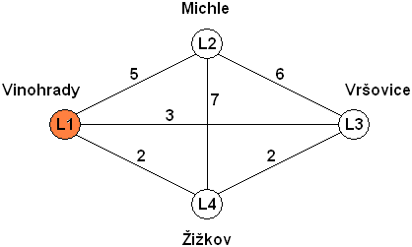

Přehledová mapa s distribučním centrem a servisovanými prodejnami (www.mapy.cz):

